EGIPTO
Nombre del archivo fuente: Egipto.java, Egipto.c, Egipto.add

Hace mucho tiempo, los egipcios descubrieron que un triángulo cuyos lados miden 3, 4 y 5 tenían un ángulo recto como su ángulo más grande. Se debe determinar si otros triángulos tienen una propiedad similar.
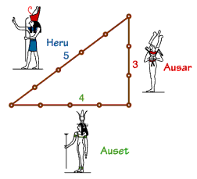

La entrada
Entrada representa varios casos de prueba, seguido por una línea que contiene 0 0 0. Cada caso de prueba tiene tres números enteros positivos, menos de 30000, que indica las longitudes de los lados de un triángulo.
La Salida
Para cada caso de prueba, una línea que contiene "bien" si el triángulo es un triángulo rectángulo, y una línea que contiene "mal" si el triángulo no es un triángulo rectángulo.
Ejemplo de entrada
6 8 10
25 52 60
48 60 36
0 0 0
Salida para entrada de muestra
bien
mal
bien

